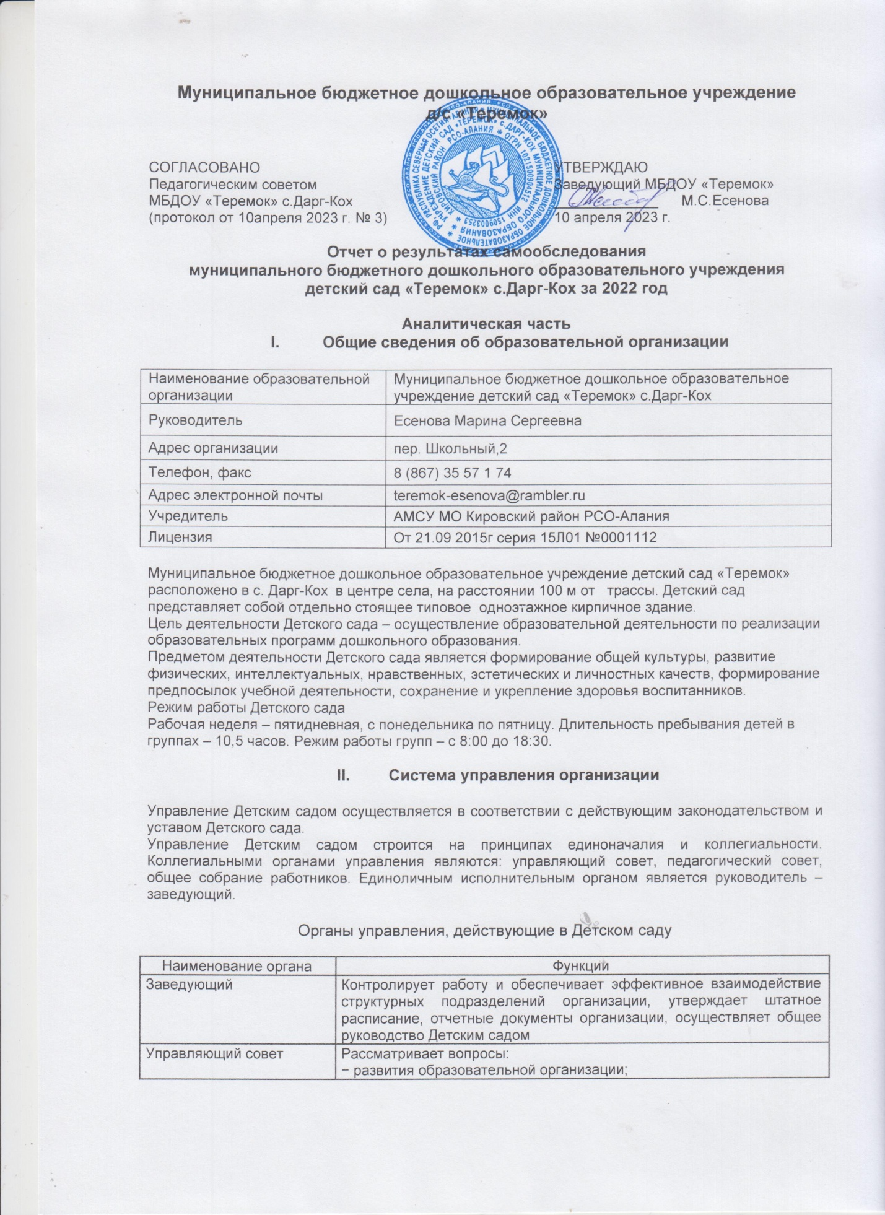

Муниципальное бюджетное дошкольное образовательное учреждение д/с «Теремок»

СОГЛАСОВАНО | УТВЕРЖДАЮ
Педагогическим советом | Заведующий МБДОУ «Теремок»
МБДОУ «Теремок» с.Дарг-Кох | _____________ | М.С.Есенова
(протокол от 10апреля 2023 г. № 3) | 10 апреля 2023 г.

Отчет о результатах самообследования
муниципального бюджетного дошкольного образовательного учреждения
детский сад «Теремок» с.Дарг-Кох за 2022 год

Аналитическая часть
- Общие сведения об образовательной организации

Наименование образовательной организации | Муниципальное бюджетное дошкольное образовательное учреждение детский сад «Теремок» с.Дарг-Кох
Руководитель | Есенова Марина Сергеевна
Адрес организации | пер. Школьный,2
Телефон, факс | 8 (867) 35 57 1 74
Адрес электронной почты | teremok-esenova@rambler.ru
Учредитель | АМСУ МО Кировский район РСО-Алания
Лицензия | От 21.09 2015г серия 15Л01 №0001112

Муниципальное бюджетное дошкольное образовательное учреждение детский сад «Теремок» расположено в с. Дарг-Кох в центре села, на расстоянии 100 м от трассы. Детский сад представляет собой отдельно стоящее типовое одноэтажное кирпичное здание.
Цель деятельности Детского сада – осуществление образовательной деятельности по реализации образовательных программ дошкольного образования.
Предметом деятельности Детского сада является формирование общей культуры, развитие физических, интеллектуальных, нравственных, эстетических и личностных качеств, формирование предпосылок учебной деятельности, сохранение и укрепление здоровья воспитанников.
Режим работы Детского сада
Рабочая неделя – пятидневная, с понедельника по пятницу. Длительность пребывания детей в группах – 10,5 часов. Режим работы групп – с 8:00 до 18:30.

- Система управления организации

Управление Детским садом осуществляется в соответствии с действующим законодательством и уставом Детского сада.
Управление Детским садом строится на принципах единоначалия и коллегиальности. Коллегиальными органами управления являются: управляющий совет, педагогический совет, общее собрание работников. Единоличным исполнительным органом является руководитель – заведующий.

Органы управления, действующие в Детском саду

Наименование органа | Функции
Заведующий | Контролирует работу и обеспечивает эффективное взаимодействие структурных подразделений организации, утверждает штатное расписание, отчетные документы организации, осуществляет общее руководство Детским садом
Управляющий совет | Рассматривает вопросы:  − развития образовательной организации;  − финансово-хозяйственной деятельности;  − материально-технического обеспечения
Педагогический совет | Осуществляет текущее руководство образовательной деятельностью Детского сада, в том числе рассматривает вопросы:  − развития образовательных услуг;  − регламентации образовательных отношений;  − разработки образовательных программ;  − выбора учебников, учебных пособий, средств обучения и воспитания;  − материально-технического обеспечения образовательного процесса;  − аттестации, повышении квалификации педагогических работников;  − координации деятельности методических объединений
Общее собрание работников | Реализует право работников участвовать в управлении образовательной организацией, в том числе:  − участвовать в разработке и принятии коллективного договора, Правил трудового распорядка, изменений и дополнений к ним;  − принимать локальные акты, которые регламентируют деятельность образовательной организации и связаны с правами и обязанностями работников;  − разрешать конфликтные ситуации между работниками и администрацией образовательной организации;  − вносить предложения по корректировке плана мероприятий организации, совершенствованию ее работы и развитию материальной базы
Структура и система управления соответствуют специфике деятельности Детского сада.

- Оценка образовательной деятельности

Образовательная деятельность в Детском саду организована в соответствии с Федеральным законом от 29.12.2012 № 273-ФЗ «Об образовании в Российской Федерации», ФГОС дошкольного образования, СанПиН 2.4.1.3049-13 «Санитарно-эпидемиологические требования к устройству, содержанию и организации режима работы дошкольных образовательных организаций».
Образовательная деятельность ведется на основании утвержденной основной образовательной программы дошкольного образования, которая составлена в соответствии с ФГОС дошкольного образования, с учетом примерной образовательной программы дошкольного образования, санитарно-эпидемиологическими правилами и нормативами, с учетом недельной нагрузки.
Детский сад посещают 73 воспитанников в возрасте от 2 до 7 лет. В Детском саду сформировано 4 групп общеразвивающей направленности. Из них:
− 1 младшая группа – 15 детей;
− 2 младшая группа – 18 детей;
− старшая группа – 20 детей;
− подготовительная группа – 20детей.
Уровень развития детей анализируется по итогам педагогической диагностики. Формы проведения диагностики:
− диагностические занятия (по каждому разделу программы);
− наблюдения, итоговые занятия.
Разработаны диагностические карты освоения основной образовательной программы дошкольного образования Детского сада (ООП Детского сада) в каждой возрастной группе. Карты включают анализ уровня развития целевых ориентиров детского развития и качества освоения образовательных областей. Так, результаты качества освоения ООП Детского сада на конец 2019 года выглядят следующим образом:

Уровень развития целевых ориентиров детского развития | Выше нормы |  | Норма |  | Ниже нормы |  | Итого
 | Кол-во | % | Кол-во | % | Кол-во | % | Кол-во | % воспитанников в пределе нормы
 | 54 | 36,7 | 79 | 57,5 | 17 | 5,8 | 150 | 94,2
Качество освоения образовательных областей | 60 | 40 | 82 | 53 | 8 | 5 | 150 | 98

В июне 2022 года педагоги Детского сада проводили обследование воспитанников старшей группы на предмет оценки сформированности предпосылок к учебной деятельности в количестве 20 человек. Задания позволили оценить уровень сформированности предпосылок к учебной деятельности: возможность работать в соответствии с фронтальной инструкцией (удержание алгоритма деятельности), умение самостоятельно действовать по образцу и осуществлять контроль, обладать определенным уровнем работоспособности, а также вовремя остановиться в выполнении того или иного задания и переключиться на выполнение следующего, возможностей распределения и переключения внимания, работоспособности, темпа, целенаправленности деятельности и самоконтроля.
Результаты педагогического анализа показывают преобладание детей с высоким и средним уровнями развития при прогрессирующей динамике на конец учебного года, что говорит о результативности образовательной деятельности в Детском саду.
Воспитательная работа
Чтобы выбрать стратегию воспитательной работы, в 2019 году проводился анализ состава семей воспитанников.
Характеристика семей по составу

Состав семьи | Количество семей | Процент от общего количества семей воспитанников
Полная | 63 | 86%
Неполная с матерью | 10 | 14%
Неполная с отцом
Оформлено опекунство | 0 | 0%
Характеристика семей по количеству детей
Количество детей в семье | Количество семей | Процент от общего количества семей воспитанников
Один ребенок | 13 | 18%
Два ребенка | 38 | 52%
Три ребенка и более | 22 | 30%

Воспитательная работа строится с учетом индивидуальных особенностей детей, с использованием разнообразных форм и методов, в тесной взаимосвязи воспитателей, специалистов и родителей. Детям из неполных семей уделяется большее внимание в первые месяцы после зачисления в Детский сад.

- Оценка функционирования внутренней системы оценки качества образования

Оценивание качества образовательной деятельности, осуществляемой в детском саду по ООП ДО, представляет собой важную составную часть образовательной деятельности, направленную на ее усовершенствование.
Концептуальные основания такой оценки определяются требованиями Федерального закона «Об образовании в Российской Федерации», а также ФГОС ДО, в котором определены государственные гарантии качества образования.
Оценивание качества, т. е. оценивание соответствия образовательной деятельности, реализуемой ДОУ, заданным требованиям ФГОС ДО и ООП ДО в дошкольном образовании проводится регулярно согласно плана и направлено в первую очередь на оценивание созданных ДОУ условий в процессе образовательной деятельности.
Система оценки образовательной деятельности предполагает оценивание качества условий образовательной деятельности, обеспечиваемых ДОУ, включая психолого-педагогические, кадровые, материально-технические, финансовые, информационно-методические, управление ДОУ и т. д.
ООП ДО не предусматривает оценивание качества образовательной деятельности ДОУ на основе достижения детьми планируемых результатов освоения ООП ДО.
На уровне образовательной организации система оценки качества реализации ООП ДО решает задачи:
- повышения качества реализации программы дошкольного образования;
- реализации требований ФГОС ДО к структуре, условиям и целевым ориентирам основной образовательной программы дошкольной организации;
- обеспечения объективной экспертизы деятельности ДОУ в процессе оценки качества ООП ДО;
- задания ориентиров педагогам в их профессиональной деятельности и перспектив развития самой ДОУ;
- создания оснований преемственности между дошкольным и начальным общим образованием.
Ключевым уровнем оценки является уровень образовательного процесса, в котором непосредственно участвует ребенок, его семья и педагогический коллектив ДОУ.
Таким образом, система оценки качества реализации ООП ДО на уровне ДОУ обеспечивает участие всех участников образовательных отношений.
Предусмотрены следующие уровни системы оценки качества:
- педагогическая диагностика развития ребенка, используемая как профессиональный инструмент педагога с целью получения обратной связи от собственных педагогических действий и планирования дальнейшей индивидуальной работы с детьми по ООП ДО – проводится 2 раза в год;
- внутренняя оценка, самообследование ДОУ - проводится ежегодно в соответствии с Приказом Минобрнауки Российской Федерации от 14 июня 2013 г. № 462 «Порядок проведения самообследования образовательной организацией» и от 14.12.2017 г. №1218 «О внесении изменений в Порядок проведения самообследования образовательной организации, утверждённый приказом Министерства образования и науки РФ от 14.06.2013 г. №462».
- внешняя оценка ДОУ, в том числе независимая профессиональная и общественная оценка – проводится контролирующими органами согласно плану-графику и Общественным советом ДОУ.
Процесс внутренней самооценки качества образования (самообследование) регулируется внутренними локальными актами, проводится в соответствии с годовым планированием с использованием качественного методического обеспечения. Результаты оценивания качества образовательной деятельности фиксируются и впоследствии формируют доказательную основу для изменений ООП ДО, корректировки образовательного процесса и условий образовательной деятельности.
В оценке качества образовательной деятельности принимают участие также семьи воспитанников и другие субъекты образовательных отношений, предоставляя обратную связь о качестве образовательных процессов.
С этой целью регулярно проводится опрос, позволяющий сделать выводы об уровне удовлетворенности предоставляемыми услугами, выявлять проблемные узлы и принимать своевременные меры по коррекции деятельности ДОУ.
По итогам опроса деятельность ДОУ за 2021-2022 уч. гг. удовлетворены 88% контингента родителей, что является показателем высокого качества предоставляемых услуг.

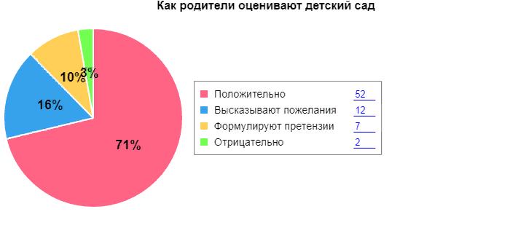
Выводы: В ДОУ создана функциональная, соответствующая законодательным и нормативным требованиям внутренняя система оценки качества, позволяющая своевременно корректировать различные направления деятельности ДОУ.

V. Оценка кадрового обеспечения образовательного учреждения
Коллектив МБДОУ «Теремок» состоит из 20 человек: из которых представителей административно – управленческого персонала 4 человека (заведующая, старший воспитатель, заместитель по АХР, главный бухгалтер), педагогического персонала (воспитатель – 6, музыкальный руководитель -1, педагог-психолог-1), учебно – вспомогательного персонала (пом. воспитатели – 5 человек), обслуживающего персонала (5 человека). Детский сад на 100 % укомплектован педагогическими кадрами в соответствии со штатным расписанием.
Педагоги детского сада своевременно повышают квалификацию на курсах повышения квалификации; обучаются на краткосрочных курсах; участвуют в МО и семинарах города; принимают активное участие в методических мероприятиях, проводимых в детском саду; систематически работают над самообразованием .
Педагогический стаж работников:
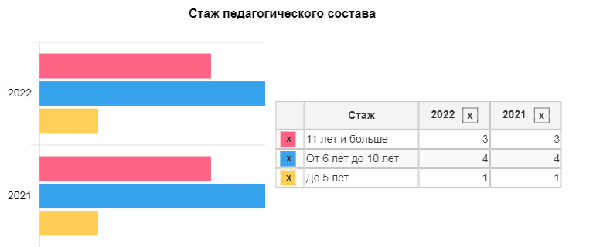

До 5 лет – 1 человек;
От 6 до10 – 4 человека;
От 11 и больше–3 человека;
Количественный анализ профессионального уровня педагогических кадров позволяет сделать выводы о достаточно профессиональном уровне педагогических работников детского сада, соответствующем требованиям, предъявляемым к педагогам дошкольных образовательных организаций.
86 % педагогов прошли процедуру аттестации.
Большая часть педагогов имеют большой стаж педагогический работы, вместе с тем в дошкольном учреждении трудятся начинающие педагоги. Соблюдение баланса между молодыми, начинающими воспитателями и опытными профессионалами позволяет осуществлять эффективную, качественную воспитательно-образовательную деятельность на высоком профессиональном уровне с учётом современных информационно-коммуникативных технологий с использованием современных игровых технологий в сотворчестве молодости и опыта.
Кадровая политика ДОУ опирается на развитие профессиональной компетентности педагогов, прослеживается динамика повышения квалификационной категории у педагогов ДОУ. В Учреждении созданы условия для самореализации каждым педагогом своих профессиональных возможностей, членов коллектива отличает высокая мотивированность на качественный труд.

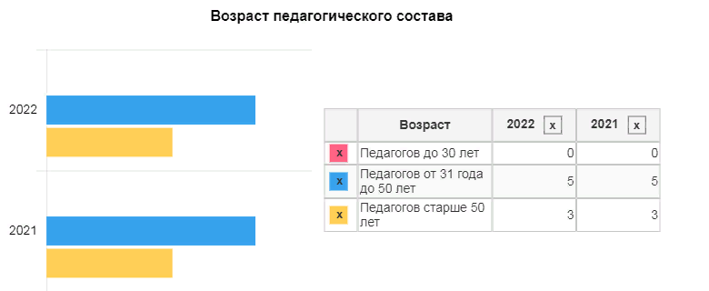

Ведущим направлением в повышении педагогического мастерства является целенаправленная методическая помощь. Все педагоги ДОУ прошли через разные формы повышения профессионального мастерства.
Сложившиеся система повышения квалификации педагогических кадров положительно влияет на качество воспитательно-образовательного процесса с детьми. Позволяет обобщать опыт своей работы, разрабатывать авторские проекты, внедрять нетрадиционные технологии и методики обучения, воспитания и развития детей.
Таким образом, воспитательно-образовательный процесс осуществляет стабильный высокоорганизованный педагогический коллектив единомышленников, который стремится сохранить позитивные достижения МБДОУ в обеспечении личностно-ориентированной модели организации педагогического процесса, позволяющей ребёнку успешно адаптироваться и удачно реализовать себя в социуме, развитие его социальных компетенций в условиях интеграции усилий семьи и детского сада.
Вывод: Анализ педагогического состава ДОУ позволяет сделать выводы о том, что педагогический коллектив имеет достаточный уровень педагогической культуры, стабильный, работоспособный. Достаточный профессиональный уровень педагогов позволяет решать задачи воспитания и развития каждого ребенка.
Кадровая политика ДОУ направлена на развитие профессиональной компетентности педагогов и личностно-ориентированный подход к сотрудникам, учитываются профессиональные и образовательные запросы, созданы все условия для повышения профессионального уровня и личностной самореализации.
Требования ФГОС ДО к кадровым условиям реализации ООП ДО выполнены.

VI. Оценка учебно-методического и библиотечно-информационного обеспечения

В Детском саду библиотека является составной частью методической службы. Библиотечный фонд располагается в методическом кабинете, кабинетах специалистов, группах детского сада. Библиотечный фонд представлен методической литературой по всем образовательным областям основной общеобразовательной программы, детской художественной литературой, периодическими изданиями, а также другими информационными ресурсами на различных электронных носителях. В каждой возрастной группе имеется банк необходимых учебно-методических пособий, рекомендованных для планирования воспитательно-образовательной работы в соответствии с обязательной частью ООП.
В 2022 году Детский сад пополнил учебно-методический комплект к примерной общеобразовательной программе дошкольного образования «От рождения до школы» в соответствии с ФГОС. Приобрели наглядно-дидактические пособия:
-Аппликация в детском саду. Конспекты занятий ФГОС. 3-4 года, 5-6 лет, 6-7 лет
-Аппликация в ясельных группах детского сада. Конспекты занятий. 2-3 года ФГОС
- Изобразительная деятельность в детском саду. Конспекты занятий. ФГОС 3-4 года, 6-7 лет
- Лепка в детском саду. Конспекты занятий.ФГОС. 3-4 года, 5-6 лет, 6-7 лет
- Лепка в ясельных группах детского сада. 2-3 года. ФГОС
- ознакомление с предметным и социальным окружением. Конспекты занятий. ФГОС 3-4 года, 5-6 лет, 6-7 лет.
- Рисование в детском саду. ФГОС. 3-4 года, 5-6 лет, 6-7 лет.
- Социально-коммуникативное развитие дошкольников. ФГОС. 2-3 года, 6-7 лет.
- Физическая культура в детском саду. Конспекты занятий. ФГОС. 3-4 года, 5-6 лет, 6-7 лет.
- ФЭМП. 6-7 лет. Конспекты занятий. ФГОС.
- Христоматия для чтения в детском саду и дома. 3-4 года, 6-7 лет, 1-3 года.
- Развитие речи в детском саду. Конспекты занятий. ФГОС. 2-3 года, 3-4 года,5-6 лет, 6-7 лет.
Оборудование и оснащение методического кабинета достаточно для реализации образовательных программ. В методическом кабинете созданы условия для возможности организации совместной деятельности педагогов. Однако кабинет недостаточно оснащен техническим и компьютерным оборудованием.

VII. Оценка материально-технической базы

В Детском саду сформирована материально-техническая база для реализации образовательных программ, жизнеобеспечения и развития детей. В Детском саду оборудованы помещения:
− групповые помещения – 4;
− кабинет заведующего – 1;
− методический кабинет –1
− пищеблок – 1;
− медицинский кабинет – 1;
При создании предметно-развивающей среды воспитатели учитывают возрастные, индивидуальные особенности детей своей группы. Оборудованы групповые комнаты, включающие игровую, познавательную, обеденную зоны.
В 2022 году Детский сад провел текущий ремонт 4 групп, , коридоров, медкабинет .
Материально-техническое состояние Детского сада и территории соответствует действующим санитарно-эпидемиологическим требованиям к устройству, содержанию и организации режима работы в дошкольных организациях, правилам пожарной безопасности, требованиям охраны труда.

Результаты анализа показателей деятельности организации

Данные приведены по состоянию на 29.12.2022г.
Показатели | Единица измерения | Количество
Образовательная деятельность
Общее количество воспитанников, которые обучаются по программе дошкольного образования  в том числе обучающиеся: | человек | 73
в режиме полного дня (10,5 часов) |  | 73
в режиме кратковременного пребывания (3–5 часов) |  | 0
в семейной дошкольной группе |  | 0
по форме семейного образования с психолого-педагогическим сопровождением, которое организует детский сад |  | 0
Общее количество воспитанников в возрасте до трех лет | человек | 15
Общее количество воспитанников в возрасте от трех до семи лет | человек | 58
Количество (удельный вес) детей от общей численности воспитанников, которые получают услуги присмотра и ухода, в том числе в группах: | человек (процент)
10,5-часового пребывания |  | 73 (100%)
12–14-часового пребывания |  | 0 (0%)
круглосуточного пребывания |  | 0 (0%)
Численность (удельный вес) воспитанников с ОВЗ от общей численности воспитанников, которые получают услуги: | человек (процент)
по коррекции недостатков физического, психического развития |  | 0 (0%)
обучению по образовательной программе дошкольного образования |  | 0 (0%)
присмотру и уходу |  | 0 (0%)
Средний показатель пропущенных по болезни дней на одного воспитанника | день | 35
Общая численность педработников, в том числе количество педработников: | человек | 8
с высшим образованием |  | 5
высшим образованием педагогической направленности (профиля) |  | 5
средним профессиональным образованием |  | 3
средним профессиональным образованием педагогической направленности (профиля) |  | 2
Количество (удельный вес численности) педагогических работников, которым по результатам аттестации присвоена квалификационная категория, в общей численности педагогических работников, в том числе: | человек (процент)
с соответствие |  | 7(87%)
первой |  | 0(0%)
Наличие в детском саду: | да/нет
музыкального руководителя |  | да
инструктора по физической культуре |  | да
учителя-логопеда |  | нет
логопеда |  | нет
учителя-дефектолога |  | нет
педагога-психолога |  | да
Инфраструктура
Общая площадь помещений, в которых осуществляется образовательная деятельность, в расчете на одного воспитанника | кв. м | 8
Наличие в детском саду: | да/нет
физкультурного зала |  | нет
музыкального зала |  | нет
прогулочных площадок, которые оснащены так, чтобы обеспечить потребность воспитанников в физической активности и игровой деятельности на улице |  | да

Анализ показателей указывает на то, что Детский сад имеет достаточную инфраструктуру, которая соответствует требованиям СанПиН 2.4.1.3049-13 «Санитарно-эпидемиологические требования к устройству, содержанию и организации режима работы дошкольных образовательных организаций» и позволяет реализовывать образовательные программы в полном объеме в соответствии с ФГОС ДО.
Детский сад укомплектован достаточным количеством педагогических и иных работников, которые регулярно проходят повышение квалификации, что обеспечивает результативность образовательной деятельности.

